МДОУ детский сад комбинированного вида № 131
г. Комсомольск-на-Амуре

Обобщение педагогического опыта на тему: «Развитие творческих способностей у дошкольников через нетрадиционные техники рисования"

Подготовила: воспитатель
Коробко Ольга Викторовна

2022г.
Условия возникновения и становления опыта
“Общение с искусством –
одна из больших радостей жизни”.
В.И. Сухомлинский
Дошкольное детство - очень важный период в жизни детей. Именно в этом
возрасте каждый ребенок представляет собой маленького исследователя, с
радостью и удивлением открывающего для себя незнакомый и удивительный
окружающий мир. Чем разнообразнее детская деятельность, тем успешнее
идет разностороннее развитие ребенка, реализуются его потенциальные
возможности и первые проявления творчества. Вот почему одним из
наиболее близких и доступных видов работы с детьми в детском саду
является, изобразительная, художественно продуктивная деятельность,
создающая условия для вовлечения ребенка в собственное творчество, в
процессе которого создается что - то красивое, необычное. Этому нужно
учить шаг за шагом, от простого к сложному. И эта миссия возложена на
педагога - воспитателя, имеющего жизненный опыт и специальные знания.
В.А. Сухомлинский писал: “Ум ребенка - на кончиках его пальцев”.
Дошкольный возраст – это тот период, когда изобразительная деятельность
может стать и чаще всего является устойчивым увлечением не только
“особо” одаренных, но и всех детей.
Все дети любят рисовать, когда это у них хорошо получается. Рисование
карандашами, кистью требует высокого уровня владения техникой
рисования, сформированных навыков и знаний, приемов работы. Очень часто
отсутствие этих знаний и навыков быстро отвращает ребенка от рисования,
поскольку в результате его усилий рисунок получается неправильным, он не
соответствует желанию ребенка получить изображение, близкое к его
замыслу или реальному объекту, который он пытался изобразить.
Использование на занятиях по изобразительному искусству нетрадиционных
техник рисования позволяют ребенку преодолеть чувство страха перед
неудачей в данном виде творчества.
Благодаря применению на занятиях по изобразительному искусству
нетрадиционных техник рисования можно намного повысить интерес
дошкольников к рисованию. Существует много техник нетрадиционного
рисования, их необычность состоит в том, что они позволяют детям быстро
достичь желаемого результата.
Успех обучения нетрадиционным техникам во многом зависит от того,
какие методы и приемы использует педагог, чтобы донести до детей
определенное содержание, сформировать у них знания, умения, навыки.
Познакомившись с методической литературой различных авторов, таких как
пособие А.В. Никитиной «Нетрадиционные техники рисования в детском
саду», И.А. Лыковой - «Методическое пособие для специалистов
дошкольных образовательных учреждений», Т.Н. Дороновой - «Природа,
искусство и изобразительная деятельность детей» Р.Г. Казаковой
«Изобразительная деятельность в детском саду» я нашла очень много
интересных идей и поставила перед собой следующие задачи:
• Познакомить детей с различными нетрадиционными техниками
рисования.
• Сформировать у детей технические навыки рисования.
• Научить создавать свой неповторимый образ, в рисунках по
нетрадиционному рисованию используя различные техники рисования.
Актуальность и перспективность опыта
... Это правда! Ну чего же тут скрывать?
Дети любят рисовать, очень любят рисовать!
на бумаге, на асфальте, на стене
И в трамвае на окне...
Э. Успенский.
Формирование творческой личности – одна из важных задач педагогической
теории и практики на современном этапе. Решение ее начинается уже в
дошкольном возрасте. Нужно отметить, что почти все дети рисуют. А это
значит, что в дошкольном возрасте рисование должно быть не самоцелью, а
средством познания окружающего мира. На занятиях, по изобразительной
деятельности с использованием нетрадиционных техник, у детей развивается
ориентировочно – исследовательская деятельность, фантазия, память,
эстетический вкус, познавательные способности, самостоятельность. Ребенок
использует цвет как средство передачи настроения, экспериментирует
(смешивает краску с мыльной пеной, на изображенный предмет цветными
мелками наносит гуашь). При непосредственном контакте пальцев рук с
краской дети познают ее свойства: густоту, твердость, вязкость. В
изображении сказочных образов появляется умение передавать признаки
необычности, сказочности.
Работа с нетрадиционными техниками изображения стимулирует
положительную мотивацию рисуночной деятельности, вызывает радостное
настроение у детей, снимает страх перед краской, боязнь не справиться с
процессом рисования. Многие виды нетрадиционного рисования
способствуют повышению уровня развития зрительно – моторной
координации.
Свою работу строю на следующих принципах:
• От простого к сложному, где предусмотрен переход от простых
занятий к сложным.
• Принцип наглядности выражается в том, что у детей более развита
наглядно-образная память, чем словесно-логическая, поэтому
мышление опирается на восприятие или представление.
• Принцип индивидуализации обеспечивает вовлечение каждого ребенка
в воспитательный процесс.
• Связь обучения с жизнью: изображение должно опираться на
впечатление, полученное ребенком от окружающей действительности.
Техники изображения могут способствовать ослаблению возбуждения
слишком эмоционально расторможенных детей. Хочу отметить, что
нетрадиционное рисование, например, игра в кляксы, увлекает детей, а чем
сильнее ребенок увлечен, тем больше он сосредотачивается. Таким образом,
использование нетрадиционных техник изображения способствует
познавательной деятельности, коррекции психических процессов и
личностной сферы дошкольников в целом. Поэтому тему своего опыта и
работы считаю актуальной.
Ведущие педагогические идеи
Целью работы является создание педагогических условий для развития
творческих способностей детей дошкольного возраста через использование
нетрадиционных техник рисования.
Задачи исследования:
• Проанализировать современное состояние развития творческих
способностей и изобразительной деятельности у детей
дошкольного возраста.
• Смоделировать и апробировать систему работы по развитию
творческих способностей у детей средствами нетрадиционных
техник рисования.
• Выявить эффективность работы по развитию творческих
способностей детей средствами нетрадиционных техник
рисования.
Задачи в работе с детьми:
• - Развивать воображение и творческие способности детей.
• - Обогащать и расширять художественный опыт детей.
• - Побуждать ребенка экспериментировать.
• - Поощрять и поддерживать творческие находки.
• - Воспитывать положительное отношение ребенка к
сотрудничеству с взрослым, с детьми, к собственной
деятельности, ее результату.
Новизна опыта
Ребенок живет в огромном реальном мире, в котором многое для него пока
еще недосягаемо в силу его возрастных особенностей. Мы, взрослые,
являемся посредниками между детьми и окружающим миром. Роль
воспитателя - педагога при этом, состоит не только в том, чтобы дать
определенные умения и навыки. Главное помочь детям увидеть мир,
пережить в месте с ними красоту, вселить в них уверенность в свои силах и
зажечь огонек радости творчества.
Новизна опыта состоит в том, что бы через использование
нетрадиционных техник рисования в качестве основных форм проведения
занятий по рисованию в дошкольном возрасте сформировать творческую
личность и помочь ребенку найти "вдохновение" для творчества в
окружающем мире .
Нетрадиционные техники рисования ранее использовались разрозненно,
как отдельные элементы занятий по изобразительной деятельности. На мой
взгляд, их использование возможно и необходимо взять за основу для
организации творческой деятельности воспитанников.
Многие виды нетрадиционного рисования способствуют повышению
уровня развития зрительно – моторной координации. Если чрезмерно
активный ребенок нуждается в обширном пространстве для разворачивания
деятельности, если его внимание рассеянно и крайне неустойчиво, то в
процессе нетрадиционного рисования зона его активности сужается,
уменьшается амплитуда движений. Крупные и неточные движения руками
постепенно становятся более тонкими и точными. Нетрадиционные техники
изображения способствуют развитию познавательной деятельности,
коррекции психических процессов и личностной сферы дошкольников в
целом. Занятия рисованием очень важны при подготовке ребенка к
школьному обучению, благодаря рисуночной деятельности дети учатся
удерживать определенное положение корпуса, регулировать размах, темп,
силу нажима, укладываться в определенное время, оценивать работу,
доводить начатое до конца.
Все дети с успехом справляются с выполнением работ в нетрадиционной
технике рисования, после чего можно приступать к изучению других техник
и приемов.
Технология опыта
Сущность опыта состоит в том, что для эффективной работы по
художественному, творческому развитию детей я знаю и учитываю реальные
возможности и способности дошкольников, осуществляю выбор форм,
методов и средств обучения, художественного воспитания и развития
творческих способностей детей с использованием нетрадиционных способов
изображения.
В своей работе использую такие формы организации и проведения занятий,
как беседы, путешествия по сказкам, наблюдения, целевые прогулки,
экскурсии, фотовыставки, выставки рисунков, конкурсы, развлечения.
Методы: наглядный, словесный, практический. Знания, которые приобретают
дети, складываются в систему. Они учатся замечать изменения, возникающие
в изобразительном искусстве от применения в процессе работы
нестандартных материалов.
Обучение с помощью нетрадиционных техник рисования происходит в
следующих направлениях:
• от рисования отдельных предметов к рисованию сюжетных эпизодов и
далее к сюжетному рисованию;
• от применения наиболее простых видов нетрадиционной техники
изображения к более сложным;
• от использования готового оборудования, материала к применению
таких, которые необходимо самим изготовить;
• от использования метода подражания к самостоятельному выполнению
замысла;
• от применения в рисунке одного вида техники к использованию
смешанных техник изображения;
• от индивидуальной работы к коллективному изображению предметов,
сюжетов нетрадиционной техники рисования.
Приобретя соответствующий опыт рисования в нетрадиционных техниках, и,
таким образом, преодолев страх перед неудачей, ребенок в дальнейшем будет
получать удовольствие от работы, беспрепятственно переходить к овладению
новых техник рисования. В работе с дошкольниками использую разные
техники беспредметного рисования:
“Монотипия”,“Печатание листьями”,“Рисование нитками",“Печатание
бумагой”,“Рисование мыльной пеной",“Рисование методом
наката”,“Рисование с помощью соли”,“Рисование кляксами”,“Клеевая
техника”,“Рисование руками, ладонью, кулаком, пальцами”,“Мятый
рисунок”, “Рисование методом тычка",“Оттиск поролоном”
Знакомство детей с нетрадиционными техниками рисования начинается с
рисования пальчиками – это самый простой способ получения
изображения. Этот способ рисования обеспечивает детям свободу действий.
Ребенок опускает в гуашь пальчик и наносит точки, пятнышки на бумаге.
Работу начинали сразу с использованием нескольких цветов.
В работе использовали рисование пробками и печатками из
картошки. Эта техника позволяет многократно изображать один и тот же
предмет, составляя из его отпечатков самые разные композиции, украшая
ими открытки, салфетки, платки и т.д.
Ребенок прижимает печатку к подушечке с краской и наносит оттиск на
лист бумаги. Для получения другого цвета меняется и мисочка и печатка. Мы
рисовали: "Натюрморт из овощей", "Дары осени", "Растения в нашей
группе","Галстук для папы" и др..
Интересна детям техника рисования мятой бумагой. При рисовании этой
техникой легко смешивать краски, изображая красочность осенних листьев,
неба, травы.
Учили детей рисовать тычком жесткой полусухой кистью. Ребенок
опускает в гуашь кисть и ударяет ею по бумаге, держа вертикально. При
работе кисть в воду не опускаем. Можно заполнить весь лист, контур или
шаблон. Эту технику используем, если надо нарисовать что-нибудь
пушистое или колючее. Например, мы рисовали на темы: «Мои любимые
домашние животные», «Елочка пушистая, нарядная», «Веселый щенок» .
В старшей группе мы часто учились рисовать техникой «Монотипия».
Складываем лист бумаги вдвое и на одной его половинке рисуем половину
изображаемого предмета. Затем снова складываем лист пополам. В этой
технике в основном рисуем симметричные предметы. Интересно были
выполнены работы на следующие темы: "Деревья смотрят в воду", "Ранняя
весна" и др.
Очень интересно рисовать отпечатками листьев. Гуляя с детьми на
участке детского сада предлагалось собирать листья с разных деревьев,
отличающихся по форме, размеру и окраске. Листья покрываем краской,
затем окрашенной стороной кладем на лист бумаги, прижимаем и снимаем,
получается аккуратный цветной отпечаток растения. А можно приложить
листок к бумаге и раскрашивать лист полностью, тогда пространство под
листочком будет не закрашенным.
Каждый из этих методов – это маленькая игра, которая доставляет детям
радость, положительные эмоции. Создавая изображения, передавая сюжет,
ребенок отражает свои чувства, свое понимание ситуации, накладывает свою
шкалу “зла” и “добра”. На занятиях нетрадиционной техникой рисования
нужно научить растущего человечка думать, творить, фантазировать,
мыслить смело и свободно, нестандартно, в полной мере проявлять свои
способности, развивать уверенность в себе, в своих силах.
Результативность опыта
В процессе творчества дети научились создавать вещи своими руками,
познали загадки, радости и разочарования созидания – все это важные
составляющие процессы обучения и развития. Творческий процесс научил
детей исследовать, открывать и умело обращаться со своим миром, о чем
давно забыло большая часть взрослых.
Результатом работы можно считать не только процесс развития
дошкольника во всех видах его творческой деятельности, но и сохранение
навыков, которые помогут им в будущем совершенствовать их
потенциальные возможности.
Таким образом, на основе проделанной работы увидели, что у детей
возрос интерес к нетрадиционным техникам рисования. Дети стали
творчески всматриваться в окружающий мир, находить разные оттенки,
приобрели опыт эстетического восприятия. Они создают новое,
оригинальное, проявляют творчество, фантазию, реализуют свой замысел, и
самостоятельно находят средства для воплощения. Рисунки детей стали
интереснее, содержательнее, замысел богаче. Дети обрели уверенность в
себе, робкие преодолевают боязнь чистого листа бумаги, начали чувствовать
себя маленькими художниками.
Нетрадиционная техника рисования дает ребенку возможность выразить в
рисунке свои чувства и эмоции, почувствовать свободу и вселить
уверенность в своих силах. Владея разными навыками и способами
изображения предметов, явлений окружающего мира, ребенок получает
возможность выбора, что делает для него занятия творческими.

Библиографический список
• Белошистая А.В., Жукова О.Г. Волшебные краски. 3–5 лет: Пособие для
занятий с детьми. – М.: Аркти, 2008.
• Давыдова Г.Н. Нетрадиционные техники рисования в детском саду.
Часть1. - М.:"Издательство Скрипторий 2003", 2008.
• Давыдова Г.Н. Нетрадиционные техники рисования в детском саду. Часть
2. - М.:"Издательство Скрипторий 2003", 2008.
• Занятия по рисованию с дошкольниками/ Под ред. Р. Г. Казаковой - М.:
ТЦ Сфера, 2008.
• Изобразительная деятельность старших дошкольников: рекомендации,
занятия, дидактические игры/ авт. - сост. М.Г. Смирнова. - Волгоград:
Учитель, 2009.
• Комарова Т. С. Изобразительная деятельность в детском саду. программа
и методические рекомендации. - М. Мозайка - Синтез, 2008.
• Комарова Т.С. Изобразительная деятельность: Обучение детей
техническим навыкам и умениям. //Дошкольное воспитание, 1991, N2.\
• Комарова Т.С. Как можно больше разнообразия. //Дошкольное
воспитание, 1991, N9.
• Косминская В.Б., Халезова Н.Б. Основы изобразительного искусства и
методика руководства изобразительной деятельностью детей: Лаб.
практикум. Учеб. Пособие для студентов пед. ин-тов по спец. N2110
«Педагогика и психология (дошк.)». – 2-е изд., дораб. – М.: Просвещение,
1987.
• Лахути М.Д. Как научиться рисовать. – Москва “Росмэн”, 2008.
• Лыкова И.А. Изобразительная деятельность в детском саду:
планирование, конспекты занятий, методические рекомендации. – М.:
«Карапуз - Дидактика», 2007.
• Никитина А.В. Нетрадиционные техники рисования в детском саду.
/Пособие для воспитателей и заинтересованных родителей/. – СПб.:
КАРО, 2008. – 96с.
• Сахарова О.М. Я рисую пальчиками: Издательский дом “Литера”, 2008.
• Теория и методика изобразительной деятельности в детском саду: Учеб.
пособие для студентов пед. ин-тов по спец. N2110 «Педагогика и
психология (дошк.)» /В.Б. Косминская, Е.И. Васильева, Р.Г. Казакова и
др. – 2-е изд., перераб. и доп. – М.: Просвещение, 1985.
• Утробина К.К., Утробин Г.Ф. Увликательное рисование методом тычка с
детьми 3–7 лет: Рисуем и познаем окружающий мир. – М.: “Издательство
Гном и Д”, 2008.
• Фатеева А.А. Рисуем без кисточки. - Ярославль: Академия развития, 2004.
• Художественное творчество в детском саду: Пособие для воспитателя и
музыкального руководителя. Под ред. Н.А. Ветлушной. – М.:
Просвещение, 1974.

Монотипия
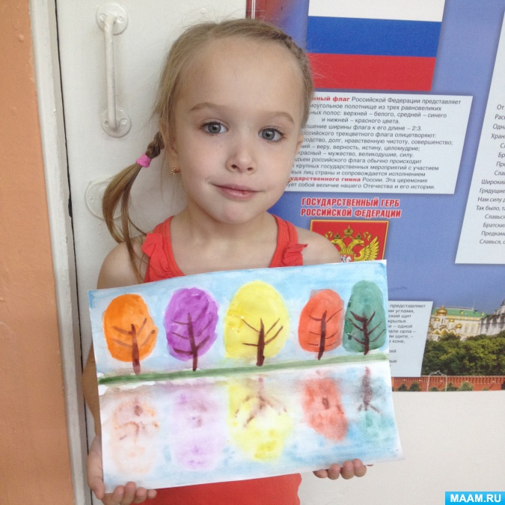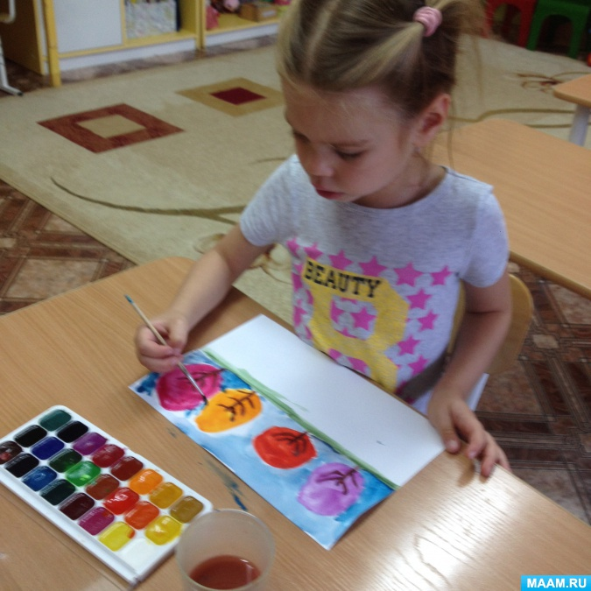
Печатание листьями
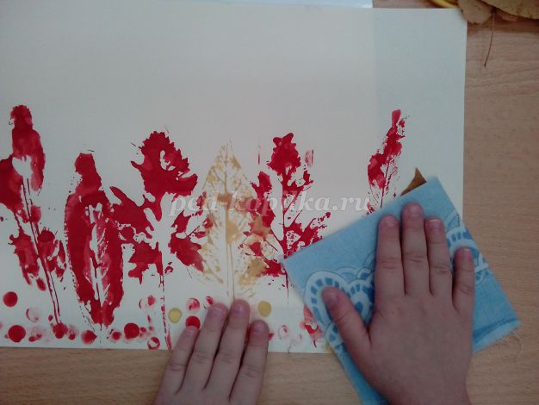
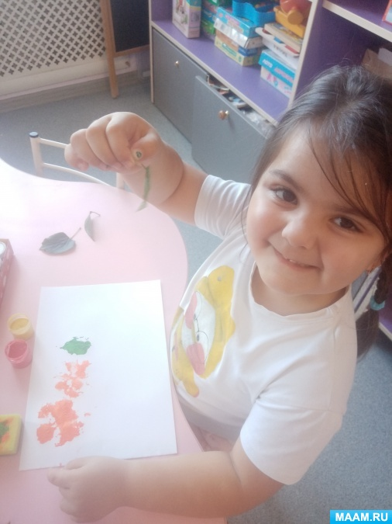
Рисование нитками

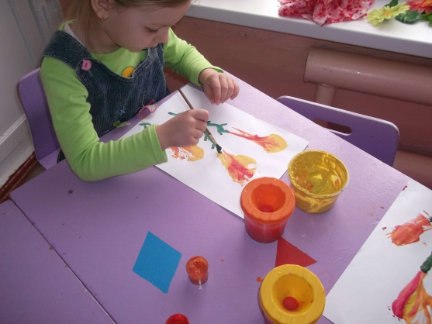
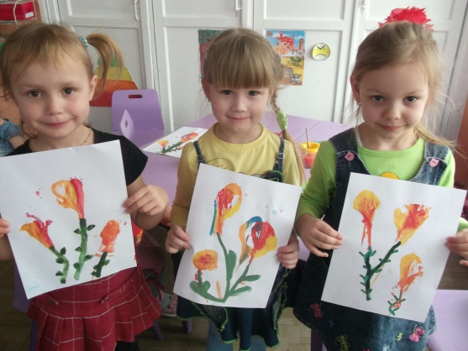
Печатание бумагой

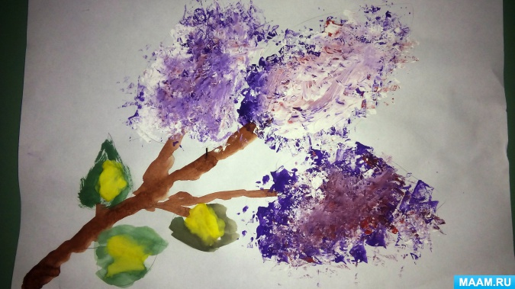

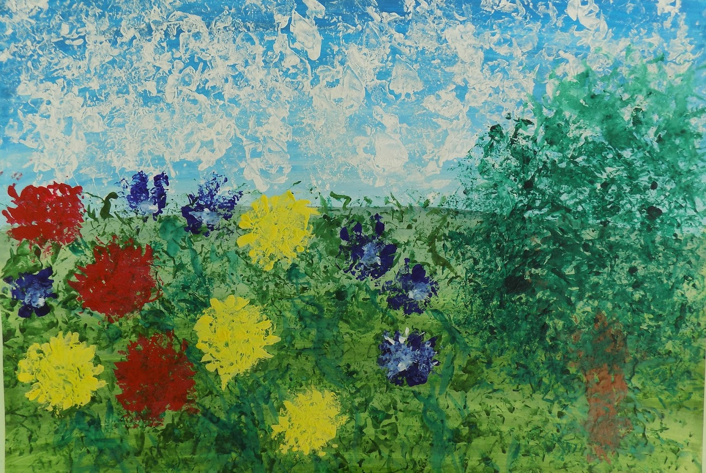

Рисование мыльной пеной

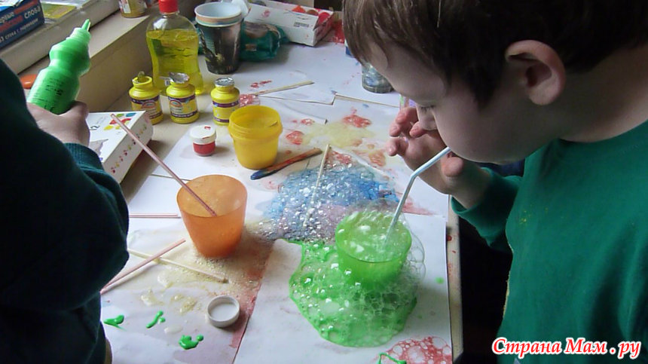

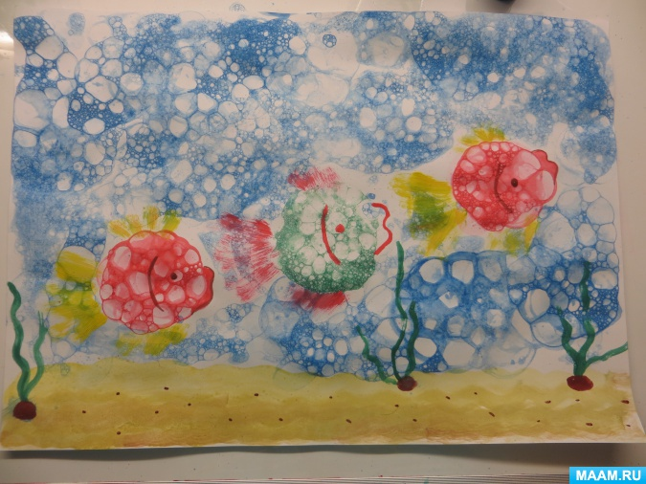
Оттиск поролоном

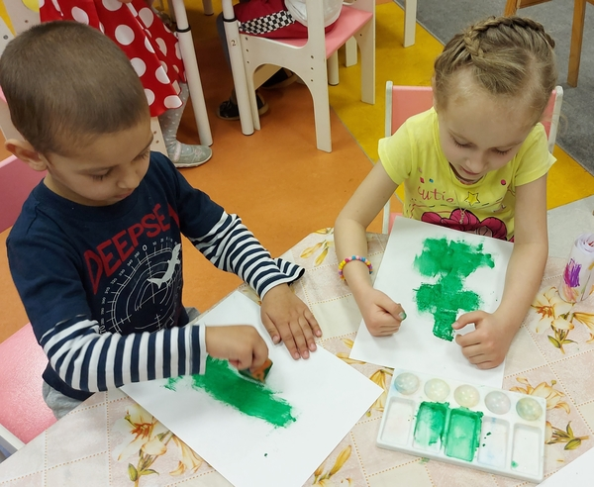

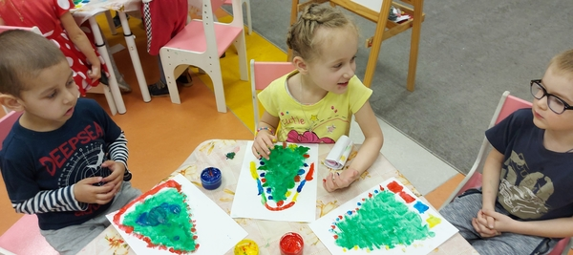

Метод тычка
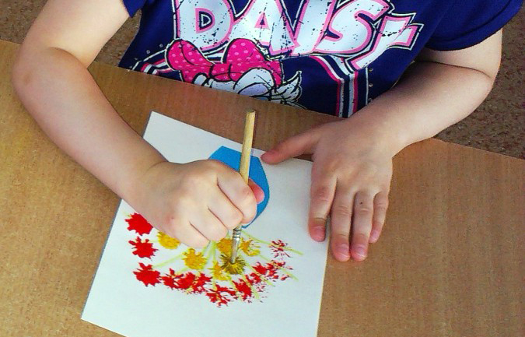
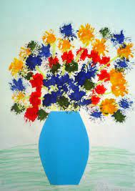
Рисование ладошками
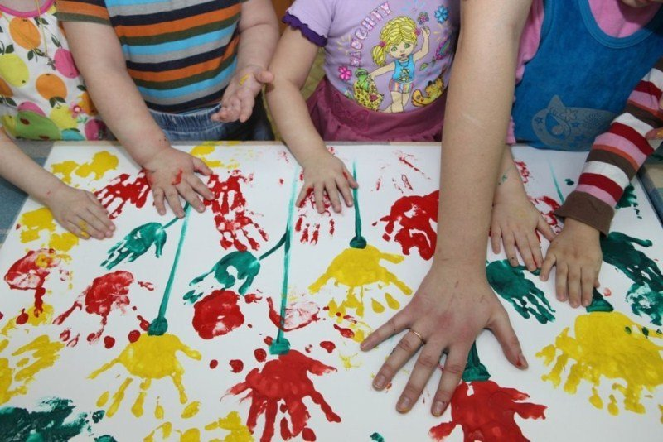
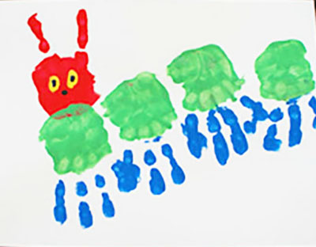

Рисование солью


